Учреждение образования
«БЕЛОРУССКИЙ ГОСУДАРСТВЕННЫЙ ТЕХНОЛОГИЧЕСКИЙ УНИВЕРСИТЕТ»
Распределённые и облачные системы. Лабораторная работа №9 «Проверка совместной работы управляющего рабочего узлов облака»
Студент: Козека Е. М.
ФИТ 4 курс 4 группа
Преподаватель: Бернацкий П. В.
Минск 2025
Для загрузки образа ВМ с площадки загрузки образов OpenNebula в области навигации, расположенной в левой части окна sunstoune, выбираем строку «Storage», раскроется список, в котором выбираем строку «Apps». Будет выведен список виртуальных машин доступный на торговой площадке (Marketplace) сайта OpenNebula. Для проверки работоспособности подключенного хоста виртуализации выберем ВМ с минимальными требованиям к ресурсам.
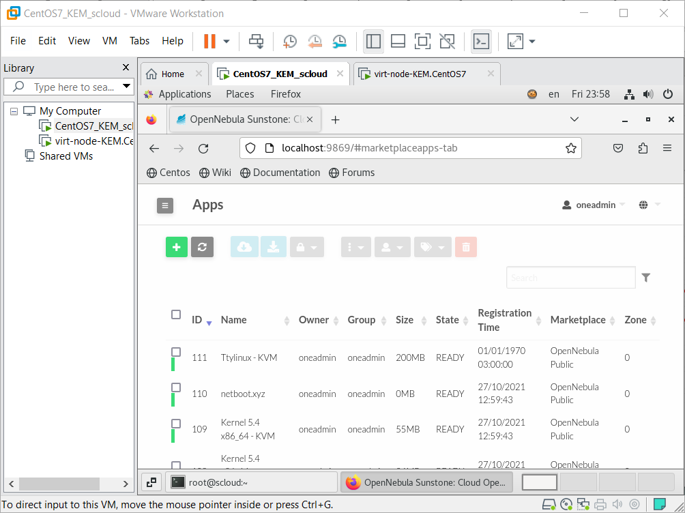
Рисунок 1 – «Ttylinux-KVM» в списке доступных машин
Кликаем строку с выбранной ВМ, загрузится страница ее описания.
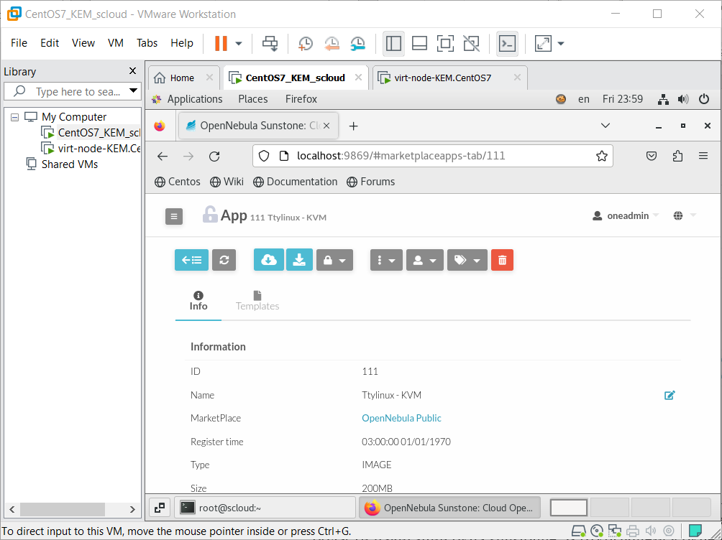
Рисунок 2 – Страница описания «Ttylinux-KVM»
Нажимаем кнопку «Import into Datastore», расположенную в верхней области навигации окна sunstoune. В открывшемся окне «Download App To OpenNebula» не изменяем имен и выбираем хранилище по умолчанию (default).
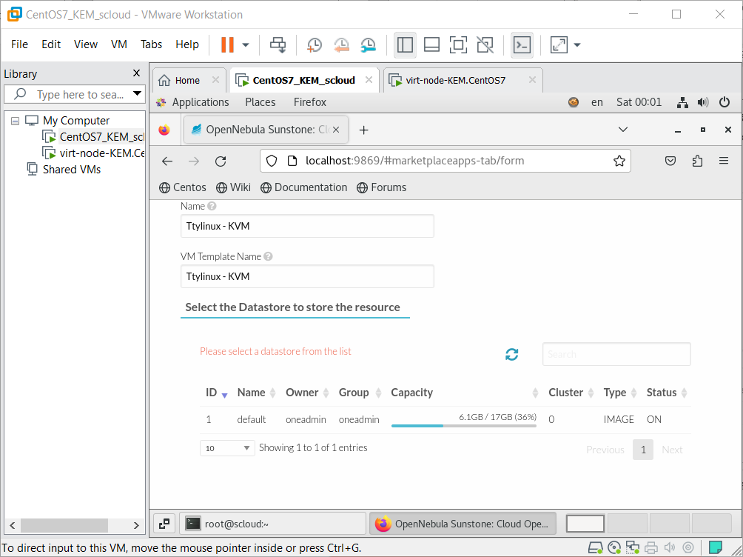
Рисунок 3 – Страница описания «Ttylinux-KVM»
Кликаем кнопку «Download», откроется страница «Apps 111 Ttylinux-KVM», параллельно будет выполняться загрузка образа ВМ, о ходе загрузки будут сообщать серые боксы с общениями, появляющиеся в правом нижнем углу страницы. В левой панели переходим Storage > Images. Откроется страница «Images», на которой будет выведен список образов ВМ. Состояние образа «Ttylinux-KVM» – READY.
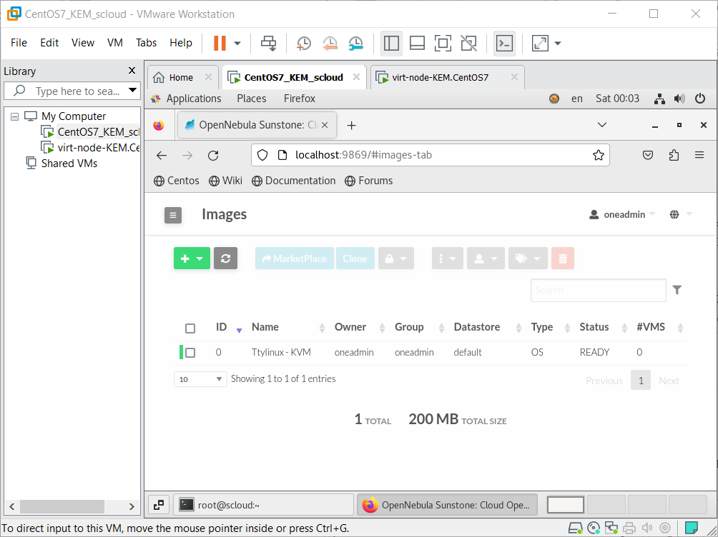
Рисунок 4 – Страница «Images»
Для просмотра параметров настройки образа кликаем строку «Ttylinux - KVM», откроется страница «Image 0 Ttylinux-KVM», на которой видим основные параметры шаблона образа ВМ «Ttylinux-KVM».
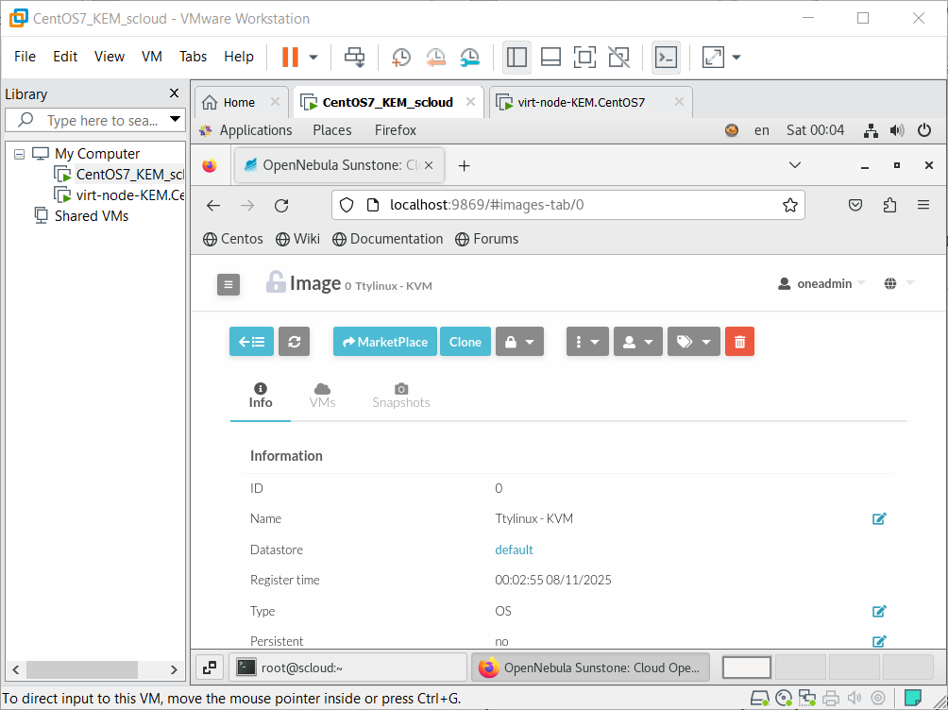
Рисунок 5 – Страница образа «Ttylinux-KVM»
В левой панели выбираем Templates > VMs, откроется окно «VM Templates». На этой странице приведены имеющиеся шаблоны, которые можно использовать для запуска виртуальных машин.
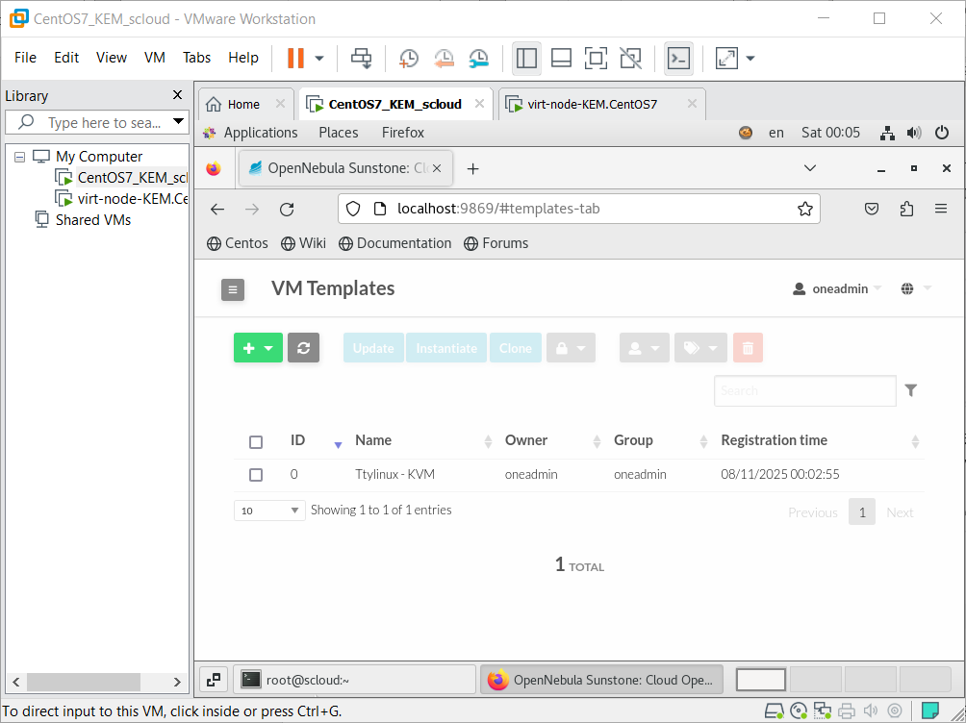
Рисунок 6 – Страница «VM Templates»
На основе имеющегося шаблона «Ttylinux-KVМ» создаем экземпляр ВМ. Для этого отмечаем бокс в начале строки, станут активными кнопки в верхней части окна.
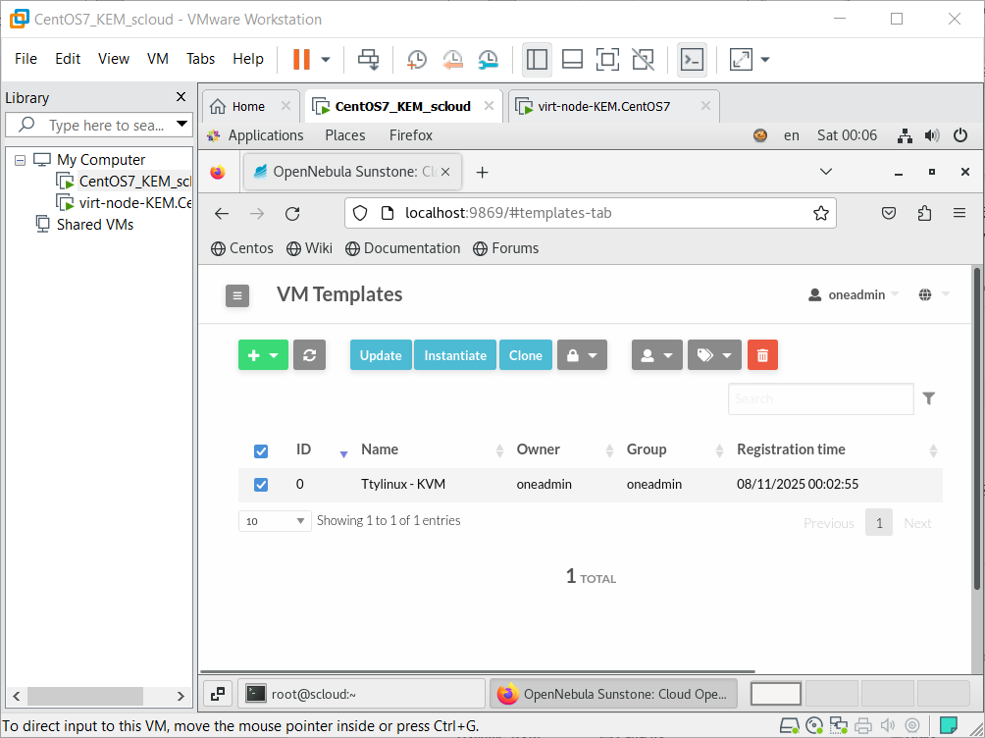
Рисунок 7 – Кнопки активированы
Кликаем кнопку «Instantiate», откроется страница «Instantiate VM template». Задаем имя ВМ и количество экземпляров. Оставляем без изменения параметры машины.
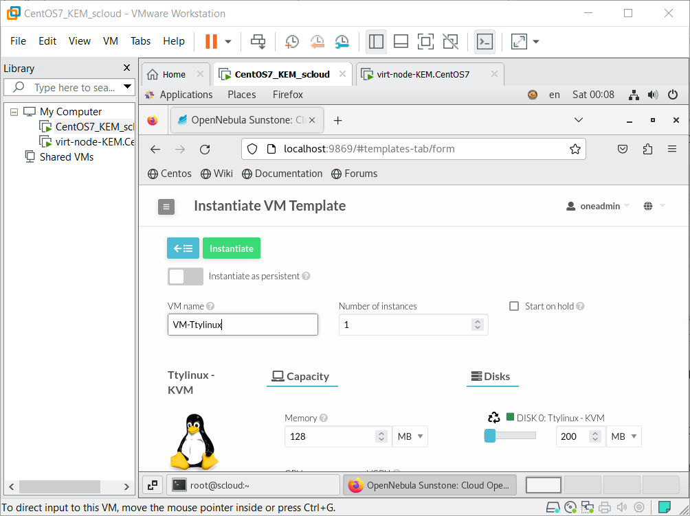
Рисунок 8 – Создание экземпляра ВМ
Кликаем кнопку «Instantiate» откроется страница «Instantiate VM template». Задаем имя ВМ и количество экземпляров. Оставляем без изменения параметры машины. Для создания экземпляра ВМ нажимаем кнопку «Instantiate». Для наблюдения за жизненным циклом экземпляра ВМ переходим Instance > VMs.
Жизненный цикл при запуске ВМ показан на рисунке ниже.
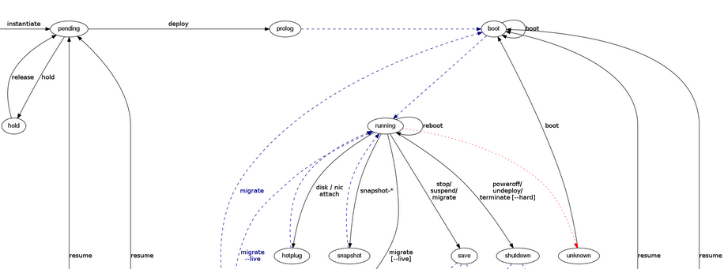
Рисунок 9 – Жизненный цикл ВМ
В соответствии с этим рисунком состояние ВМ будет изменяться в соответствии с траекторией: PENDING > PROLOG > BOOT > RUNNING. Для наблюдения за ходом развертывания ВМ в облаке кликаем кнопку «Обновить». Находясь на странице «VMs», выбираем ВМ, поставив отметку в бокс, расположенный в первой позиции строки ВМ.
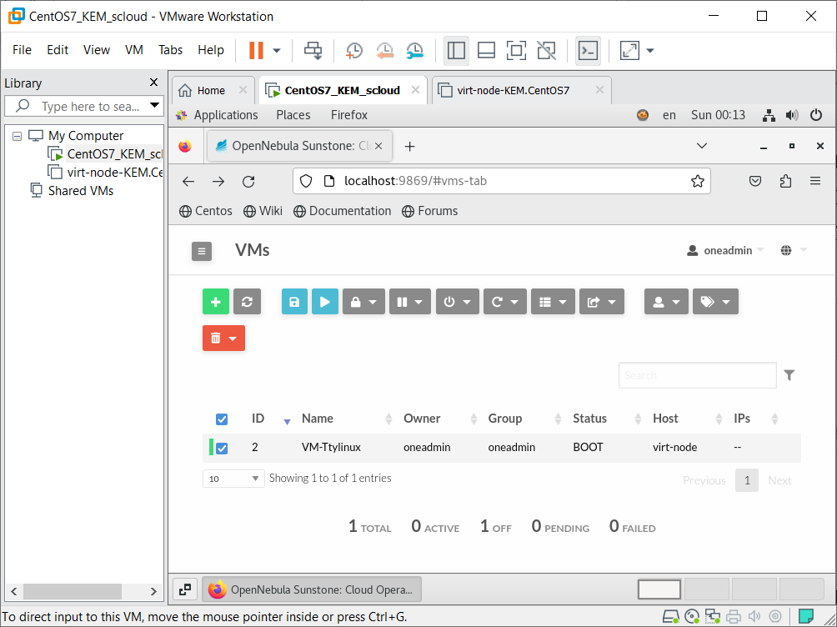
Рисунок 10 – Созданный экземпляр ВМ в состоянии BOOT
Кликаем по строке ВМ. Откроется страница с информацией о ВМ.
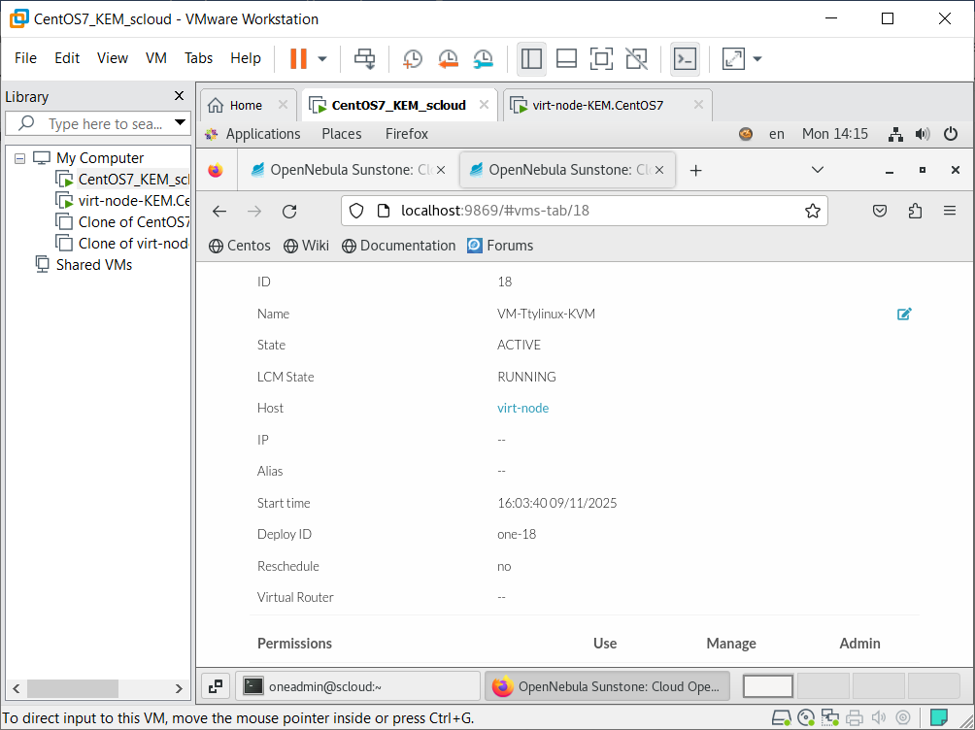
Рисунок 11 – Закладка «Info»
В верхней части страницы находятся закладки для перехода на страницы, содержащие информацию о различных аспектах созданной ВМ. Кликаем закладку «Capacity». На этой странице можно посмотреть какие ресурсы выделены и как они используются ВМ.
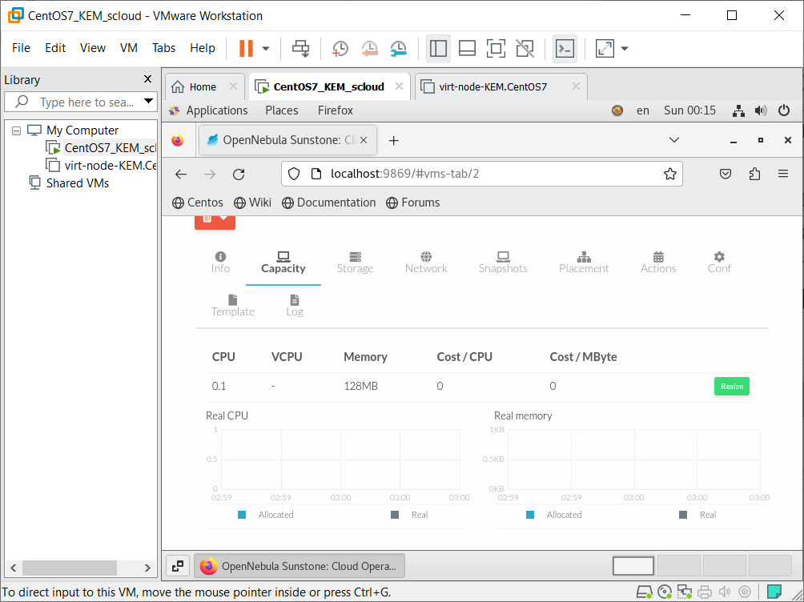
Рисунок 12 – Закладка «Capacity»
Закладка «Storage» показывает использование ВМ дисковой памяти.
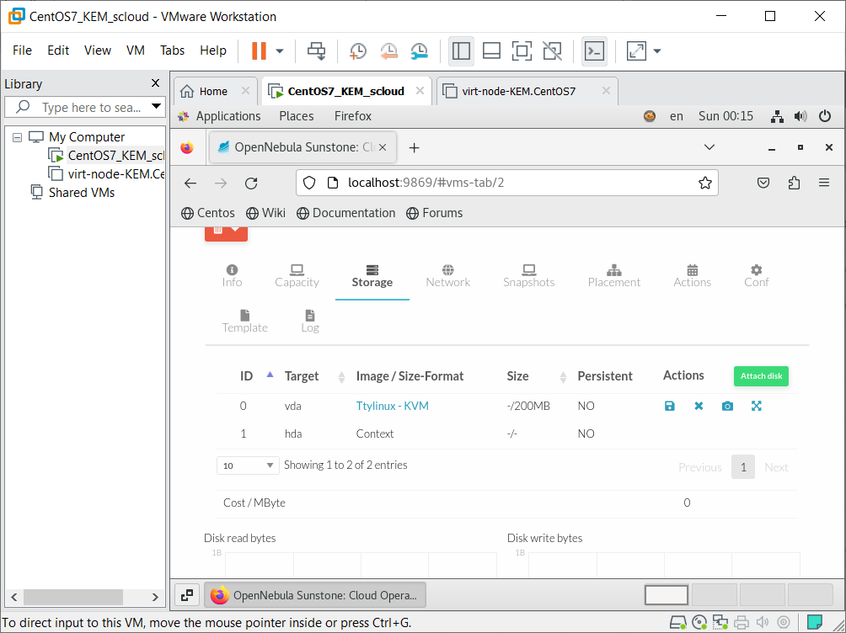
Рисунок 13 – Закладка «Storage»
Закладка «Network» отображает интенсивность сетевой работы ВМ.
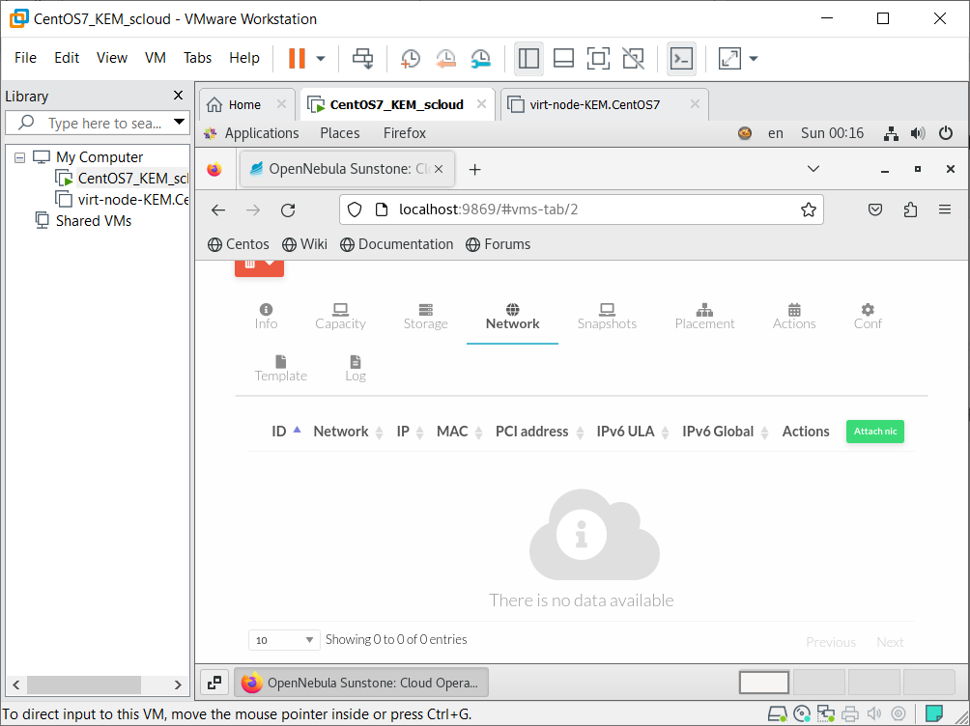
Рисунок 14 – Закладка «Network»
Закладка «Snapshots». В процессе работы можно создавать моментальные снимки образа ВМ, которые в последствии могут быть использованы для восстановления работоспособности ВМ.
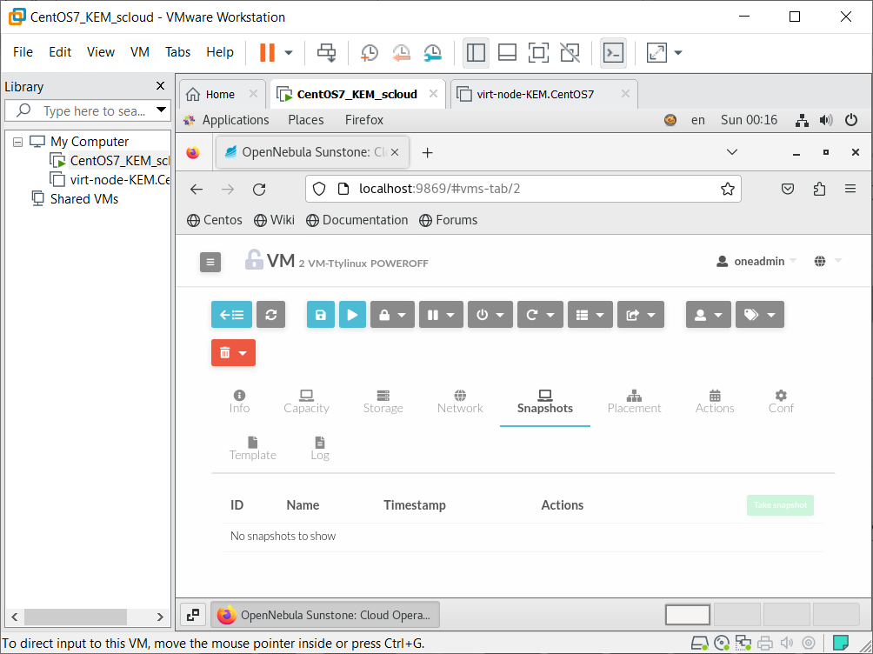
Рисунок 15 – Закладка «Snapshots»
Закладка «Placement» показывает место расположение ВМ.
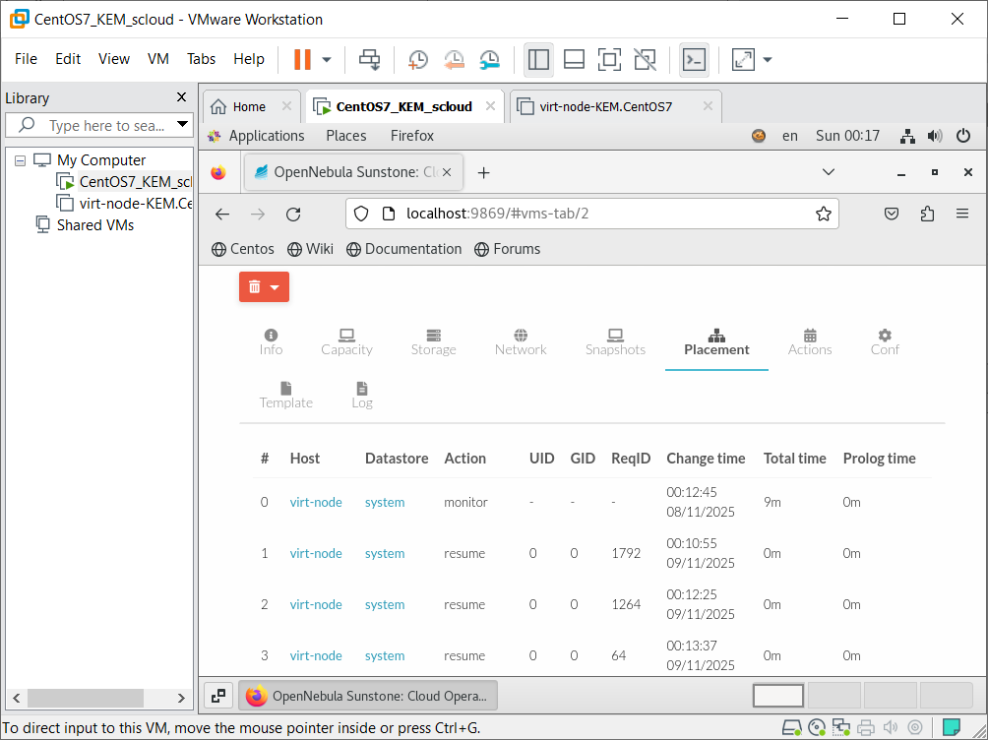
Рисунок 16 – Закладка «Placement»
Закладка «Actions» показывает активность ВМ.
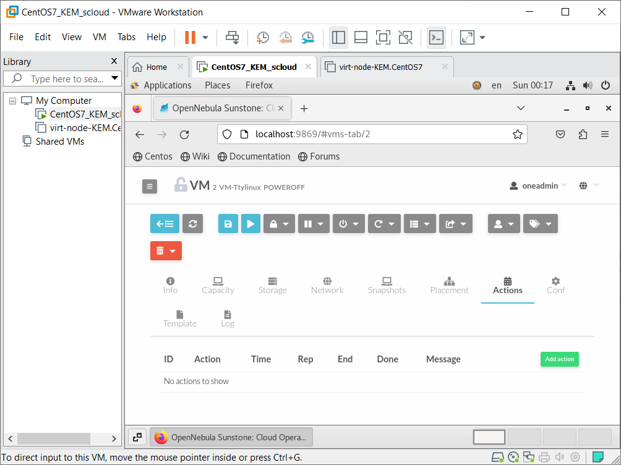
Рисунок 17 – Закладка «Actions»
Закладка «Conf» показывает конфигурацию ВМ.
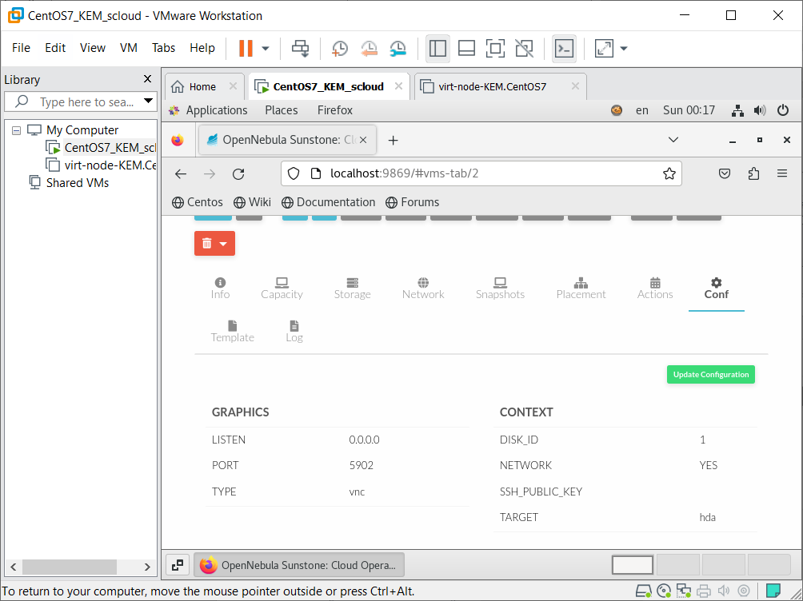
Рисунок 18 – Закладка «Conf»
Закладка «Template» описывает шаблон ВМ.
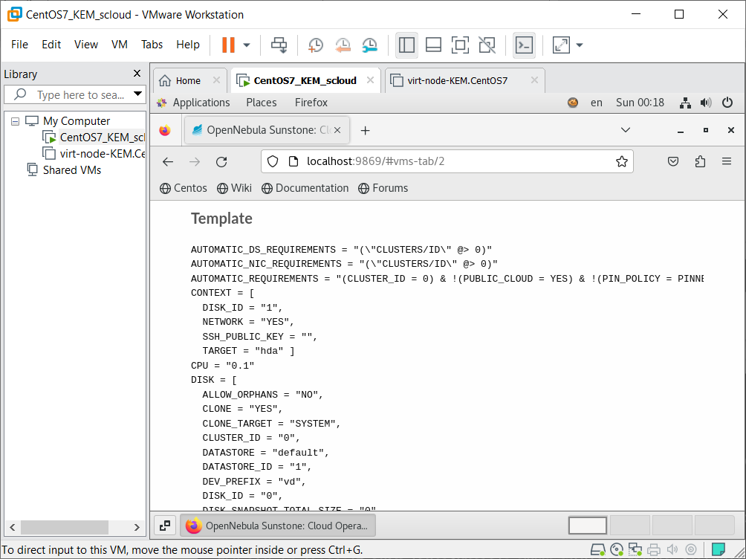
Рисунок 19 – Закладка «Conf»
Закладка «Log» показывает журнал работы ВМ.
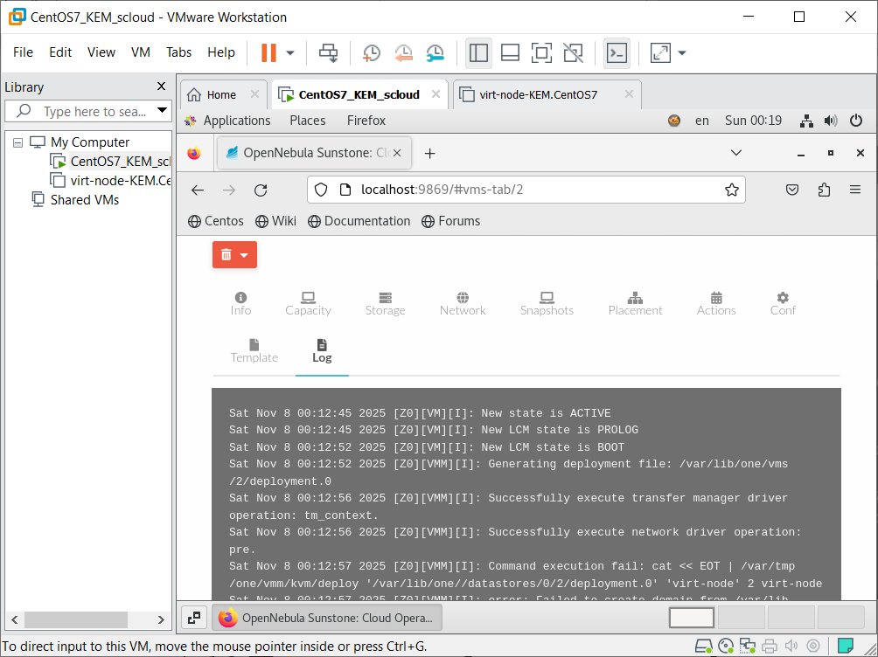
Рисунок 20 – Закладка «Log»
Наиболее важная информации об облаке в целом размещается на странице «Dashboard».
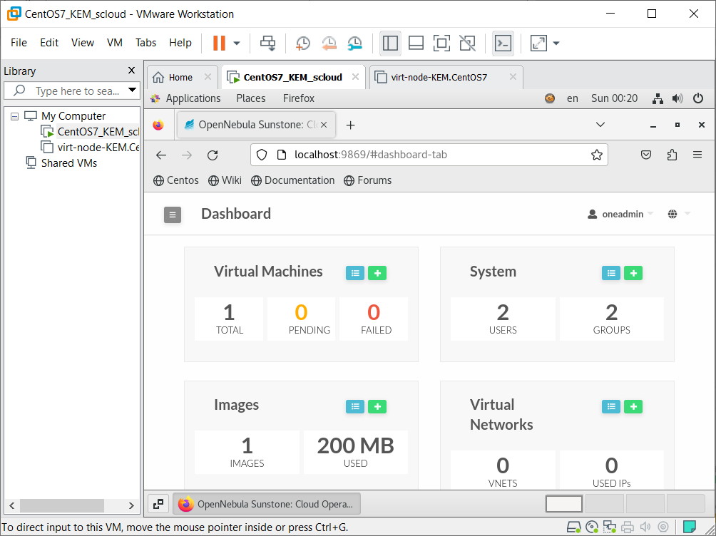
Рисунок 21 – Страница «Dashboard»
Подключаемся к рабочему столу ВМ с помощью протокола VNC, нажав значок с такой надписью в строке навигации страницы VM. В браузере откроется страница VNC-консоли.
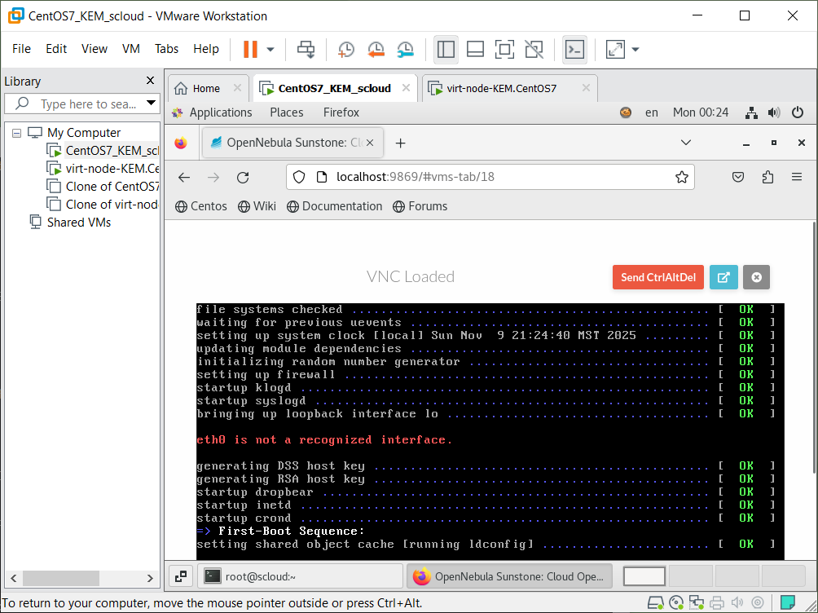
Рисунок 22 – Страница VNC-консоли
Здесь мы видим консоль Linux. Пробуем ввести имя пользователя root и пароль password.
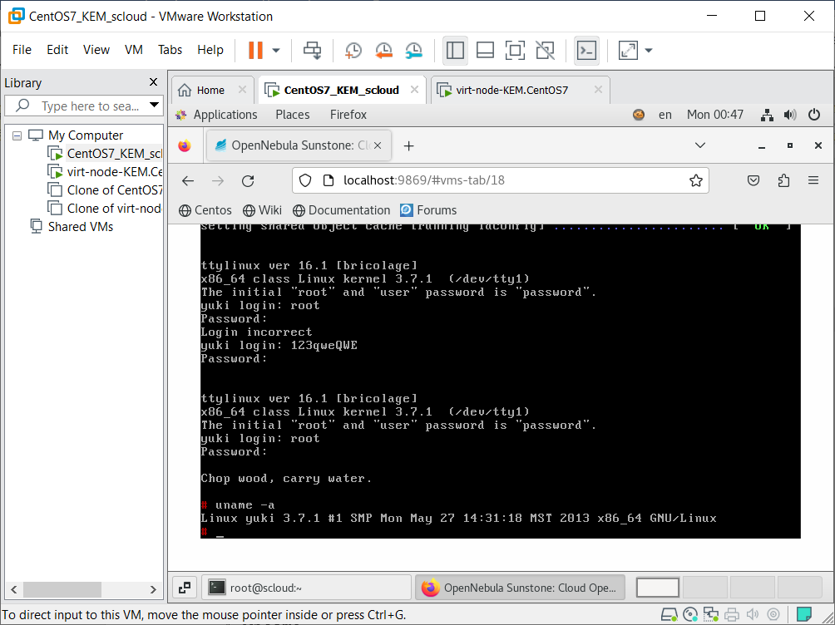
Рисунок 23 – Вход под пользователем root в VNC-консоли
Закрываем окно ВМ. Теперь на странице «Dashboard» видим одну запущенную ВМ и текущие показатели потребляемых ресурсов сервера виртуализации данной ВМ.
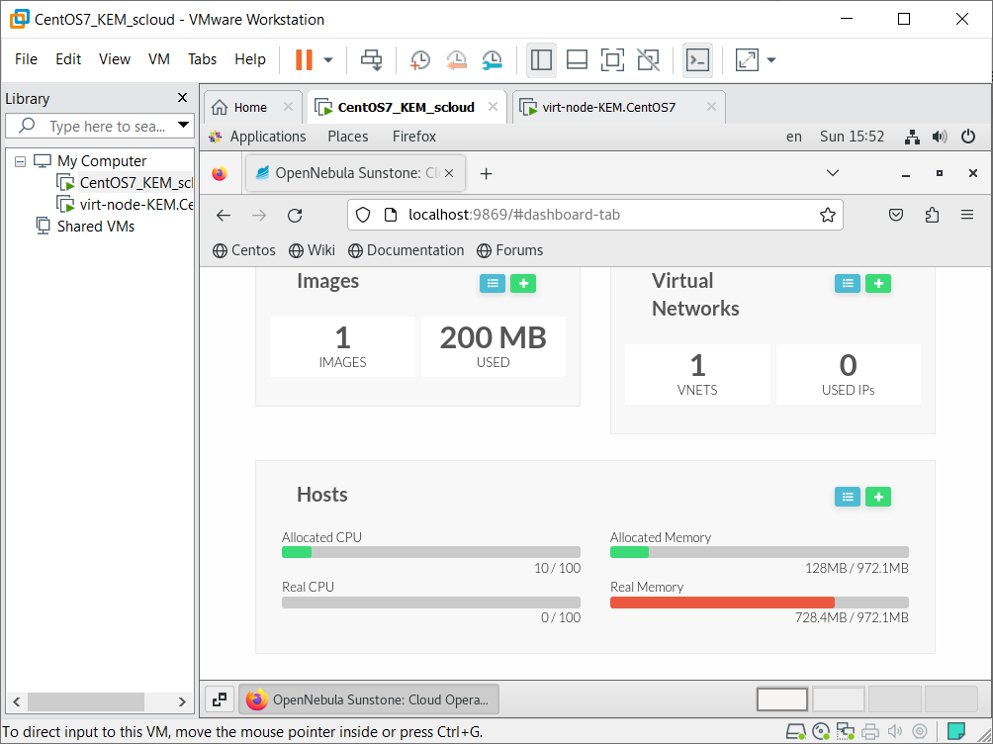
Рисунок 24 – Страница «Dashboard»
В OpenNebula останавливаем работу ОС на виртуальной машине VM-Ttylinux, подключившись к ней по VNC. С помощью Sunstone останавливаем ВМ VM-Ttylinux, для этого переходим Instance > VMs и выбираем ВМ VM-Ttylinux, кликаем кнопку выключения питания.
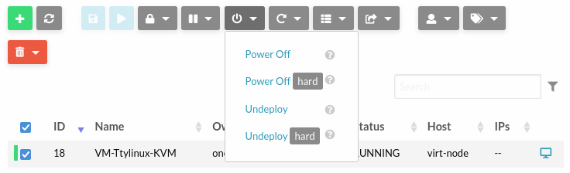
Рисунок 25 – Выключение ВМ
В выпадающем списке выбираем «Power Off». Через некоторое время ВМ должна перейти в состояние POWEROFF.
Выключаем ВМ узла виртуализации virt-node. Включаем аппаратной поддержки на ВМ узла виртуализации. Для этого выбираем закладку «virt-node». На этой странице в разделе «Devices» кликаем «Processors», откроется окно «Virtual Machine Settings». В этом окне переходим в область «Virtualization engine» и ставим 2 отметки.
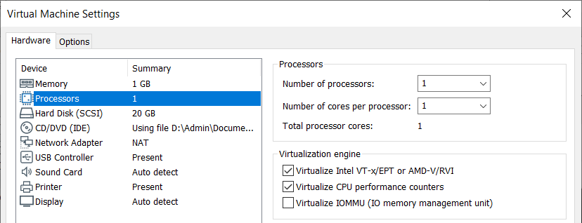
Рисунок 26 – Включение аппаратной поддержки на УВ
До начала работ по развертыванию ВМ и настройке конфигурации облака создаем копии обеих ВМ облака OpenNebula. Это позволит в случае неудачного конфигурирования облака, приведшего к отказам в его работе, быстро восстанавливать ВМ инфраструктуры из сохраненных клонов.
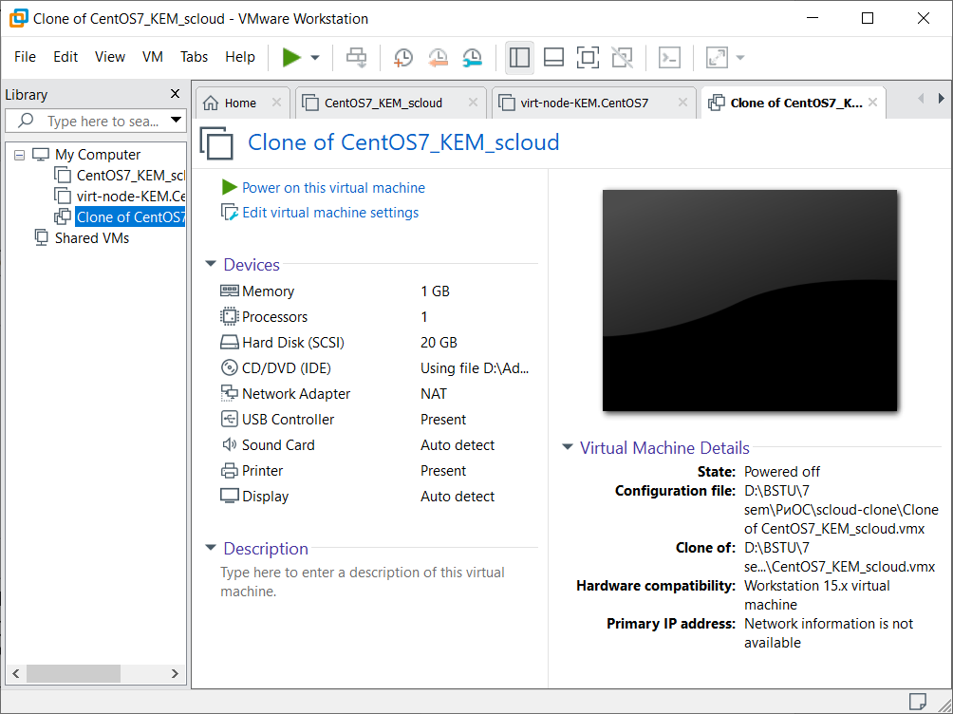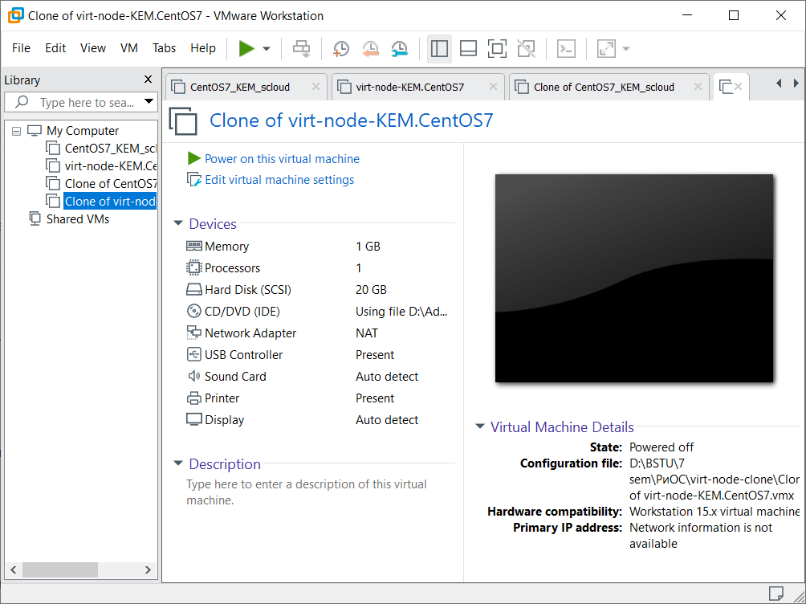
Рисунок 27 – Создание клонов ВМ
Таким образом, была проведена проверка работоспособности развернутых элементов облака OpenNebula 5.10. На основе образа, загруженного с MarketPlace OpenNebula, cоздана и размещена в облаке ВМ Ttylinux-KVM. Созданы клоны настроенных узлов OpenNebula.

